מראה שבורה / גל טוריאל
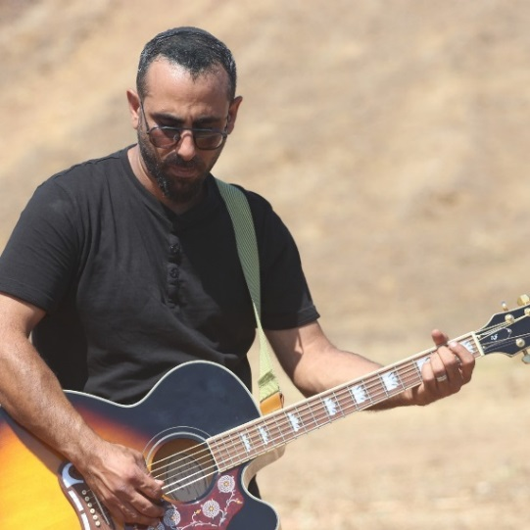

(צילום: דרור כהן)
שיתוף הפעולה הראשון של גל טוריאל עם המפיק יואב אסיף, שעמד מאחורי החידוש של "מאמי" לאורן ברזילי (פלייליסט גלגל"צ) וניגן במשך שנים עם יהודה פוליקר.
הסינגל השלישי, "מראה שבורה", מדבר על יחסים: בין אנשים, בין אדם לעצמו.
הטעויות, התהיות והאכזבות, שמשקפות הכל כמו מראה שבורה עם המון סדקים.
רוק ישראלי משולב עם אלמנטים פופיים ואתניים.
בכתיבה של גל ישנן השפעות רוק מקומיות ובינלאומיות, שלא חוסכות מנגיעה באוריינטליות. מעין ג'אם סשן בין נואל גאלאגר, מאיר בנאי, אהוד בנאי וג'ים מוריסון.
הסינגל הראשון של גל הושמע בתחנות רדיו כגון "גל"צ" ו"רדיו לב המדינה".
הסינגל השני, צעד מס' שבועות במצעד השבועי של "רדיו זה רוק", וממשיך להיות מושמע גם בתחנות רדיו אזוריות.
בימים אלו מגבש גל חומרים נוספים ונגנים שותפים להופעת להקה.
דרכי התקשרות:
טל' – 0528322664
מייל – galturiel@gmail.com
המוזיקה של גל טוריאל ברשת - https://hyperfollow.com/galturiel

